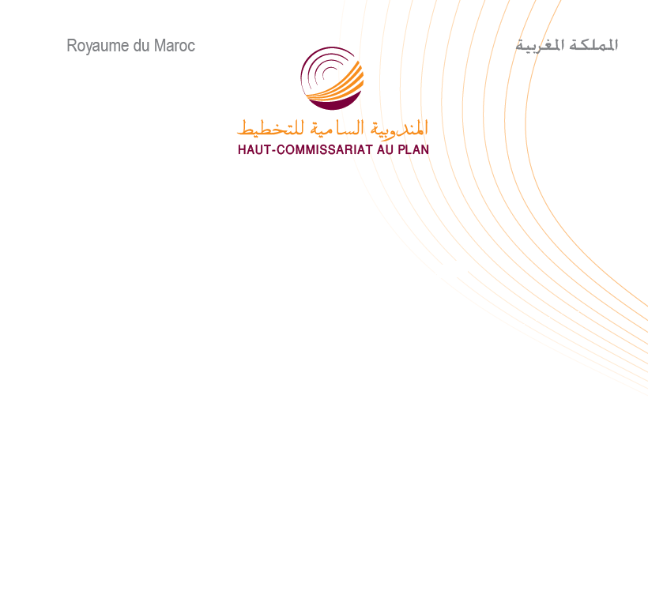

مذكرة إخبارية حول
الحسابات الوطنية المؤقتة لسنة 2017

أظهرت نتائج الحسابات الوطنية لسنة 2017 نموًا في الاقتصاد الوطني بنسبة 4,1% عوض 1,1% سنة 2016، معززا على الخصوص بالانتعاش الملحوظ للنشاط الفلاحي. وشكـل الاستهلاك النهائي للأسر والطلب الخارجي قاطرة لهذا النمو الاقتصادي في سياق التحكم في التضخم وانخفاض في الحاجة لتمويل الاقتصاد الوطني.

نمو اقتصادي مدعم بالنشاط الفلاحي

بلغ معدل نمو الاقتصاد الوطني 4,1 % سنة 2017 عوض 1,1 % سنة 2016، بفعل:
- الارتفاع الملحوظ للقيمة المضافة للقطاع الفلاحي بالحجم (باستثناء الصيد البحري) بنسبة 15,4% مقابل انخفاض بنسبة 13,7% سنة 2016 ؛
- ارتفاع القيمة المضافة لباقي قطاعات النشاط غير الفلاحي بنسبة 2,7% عوض 2,2% سنة من قبل.

واعتبارا لارتفاع الضريبة على المنتوجات صافية من الإعانات بالحجم بنسبة 2,8% عوض 8,8% انتقل معدل نمو الناتج الداخلي الاجمالي غير الفلاحي إلى 2,7% سنة 2017 بعد أن كان 3,1% سنة 2016.

وبالأسعار الجارية، عرف الناتج الداخلي الإجمالي ارتفاعا بنسبة 4,9% سنة 2017 عوض 2,6 % سنة 2016، مما نتج عنه ارتفاع في المستوى العام للأسعار بنسبة 0,8% عوض 1,5%.

طلب داخلي في تباطؤ

ارتفع الطلب الداخلي إلى 3,3% سنة 2017 بعد أن سجل 5,1% سنة 2016 نتيجة تباطؤ نفقات استهلاك الأسر وانخفاض الاستثمار.

عرفت نفقات الاستهلاك النهائي للأسر ارتفاعا بنسبة 3,5% عوض 3,7% سنة 2016، مساهمة بذلك بنقطتين في النمو عوض 2,1 نقطة. وبدوره، حافظ الاستهلاك النهائي للإدارات العمومية على وثيرة نموه إذ بلغ 1,5% مساهما بذلك في النمو ب 0,3 نقطة.

في حين، عرف إجمالي تكوين رأس المال الثابت، المكون الثاني للطلب الداخلي، انخفاضا بنسبة 0,8 % بعدما ارتفع بنسبة 8,7% سنة 2016، مساهما في النمو ب (0,2-) نقطة عوض 2,5 نقطة.

وفي هذه الظروف، انتقلت مساهمة الطلب الداخلي في نمو الناتج الداخلي الإجمالي من 5,4 نقطة إلى 3,6 نقطة سنة 2017.

تحسن ملموس في رصيد المبادلات الخارجية

ساهم صافي المبادلات الخارجية للسلع والخدمات في النمو ب 0,5 نقطة سنة 2017 عوض مساهمة سلبية ب (4,3-) نقطة سنة من قبل. وارتفعت الصادرات ب 10,9% عوض 5,5% كما ارتفعت الواردات بنسبة 7,4% عوض 14,7%.

تخفيف الحاجة إلى تمويل الاقتصاد الوطني

مع ارتفاع كل من الناتج الداخلي الإجمالي بالأسعار الجارية ب 4,9% سنة 2017 وصافي الدخول المتأتية من بقية العالم بنسبة 1 %، عرف إجمالي الدخل الوطني المتاح ارتفاعا بنسبة 4,7% مقابل 3 % سنة 2016 ليستقر في 1125 مليار درهم سنة 2017.

مع تحسن الاستهلاك النهائي الوطني بدوره بنسبة 3,9 %، بلغ إجمالي الادخار الوطني نسبة 28,9 % من الناتج الداخلي الإجمالي.

وقد حافظ إجمالي الاستثمار (إجمالي تكوين رأس المال الثابت والتغير في المخزون) على نسبة 32,6 % من الناتج الداخلي الإجمالي، حيث تم تمويله ب 88,6% من إجمالي الادخار الوطني الخام مقابل 86,9% سنة 2016. وهكذا، خفت الحاجة إلى تمويل الاقتصاد الوطني مقارنة بسنة 2016 منتقلة من 4,3% من الناتج الداخلي الإجمالي إلى 3,7%.

تطور المجاميع الاقتصادية الأساسية

2017 | 2016 | 2015 | العمليات
النمو الاقتصادي السنوي ب %  (بأسعار السنة الماضية) |  |  | تقسيم الناتج الداخلي الإجمالي
4,1 | 1,1 | 4,5 | الناتج الداخلي الإجمالي
4,3 | 0,1 | 3,0 | القيمة المضافة الكلية بالأسعار الأساسية
15,4 | -13.7 | 11,9 | القطاع الفلاحي
2,7 | 2,2 | 1,8 | القطاع غير الفلاحي
2,8 | 8,8 | 18,1 | صافي الضرائب من الإعانات على المنتجات
2,7 | 3,1 | 3,7 | الناتج الداخلي الإجمالي غير الفلاحي (*)
 |  |  | الطلب
3,5 | 3,7 | 2,2 | نفقات الاستهلاك النهائي للأسر
1,5 | 1,5 | 2,4 | نفقات الاستهلاك النهائي للإدارات العمومية
2,1 | 6,0 | 8,9 | نفقات الاستهلاك للمؤسسات الغير الهادفة للربح
-0,8 | 8,7 | 0,2 | إجمالي تكوين رأس المال الثابت
7,4 | 14,7 | -1,1 | الواردات من السلع والخدمات
10,9 | 5,5 | 5,5 | الصادرات من السلع والخدمات
بالأسعار الجارية (بمليون درهم) |  |  | تقسيم الناتج الداخلي الإجمالي
1 063 297 | 1 013 559 | 987 950 | الناتج الداخلي الإجمالي
940 605 | 894 931 | 873 979 | القيمة المضافة الكلية بالأسعار الأساسية
120 297 | 110 550 | 114 841 | القطاع الفلاحي
820 308 | 784 381 | 759 138 | القطاع غير الفلاحي
122 692 | 118 628 | 113 971 | صافي الضرائب من الإعانات على المنتجات
943 000 | 903 009 | 873 109 | الناتج الداخلي الإجمالي غير الفلاحي (*)
 |  |  | الطلب
610 693 | 585 659 | 562 842 | نفقات الاستهلاك النهائي للأسر
201 198 | 195 644 | 190 450 | نفقات الاستهلاك النهائي للإدارات العمومية
6 007 | 5 845 | 5 424 | نفقات الاستهلاك للمؤسسات الغير الهادفة للربح
302 226 | 303 237 | 280 271 | إجمالي تكوين رأس المال الثابت
495 717 | 460 613 | 418 871 | الواردات من السلع والخدمات
394 606 | 356 523 | 343 807 | الصادرات من السلع والخدمات
1 124 759 | 1 074 399 | 1 043 299 | إجمالي الدخل الوطني المتاح
306 861 | 287 551 | 284 583 | إجمالي الادخار الوطني
39 649 | 43 250 | 19 706 | الحاجة التمويلية
ب % |  |  | بعض النسب الاقتصادية
30 509 | 29 390 | 28 951 | الناتج الداخلي الإجمالي حسب الفرد (بالدرهم)
32 272 | 31 154 | 30 573 | إجمالي الدخل الوطني المتاح حسب الفرد (بالدرهم)
57,4 | 57,8 | 57,0 | نفقات استهلاك الأسر / الناتج الداخلي الإجمالي
18,9 | 19,3 | 19,3 | نفقات الاستهلاك النهائي للإدارات العمومية / الناتج الداخلي الإجمالي
0,6 | 0,6 | 0,5 | نفقات الاستهلاك النهائي للمؤسسات الغير الهادفة للربح / الناتج الداخلي الإجمالي
37,1 | 35,2 | 34,8 | الصادرات من السلع والخدمات / الناتج الداخلي الإجمالي
46,6 | 45,4 | 42,4 | الواردات من السلع والخدمات / الناتج الداخلي الإجمالي
32,6 | 32,6 | 30,8 | معدل الاستثمار (إجمالي تكوين رأس المال الثابت + التغير في المخزون / الناتج الداخلي الإجمالي)
28,9 | 28,4 | 28,8 | معدل الادخار الوطني (إجمالي الادخار الوطني / الناتج الداخلي الإجمالي)
-3,7 | -4,3 | -2,0 | الحاجة التمويلية/الناتج الداخلي الإجمالي
(*) القيمة المضافة غير الفلاحية مضاف إليها صافي الضرائب من الإعانات على المنتجات

